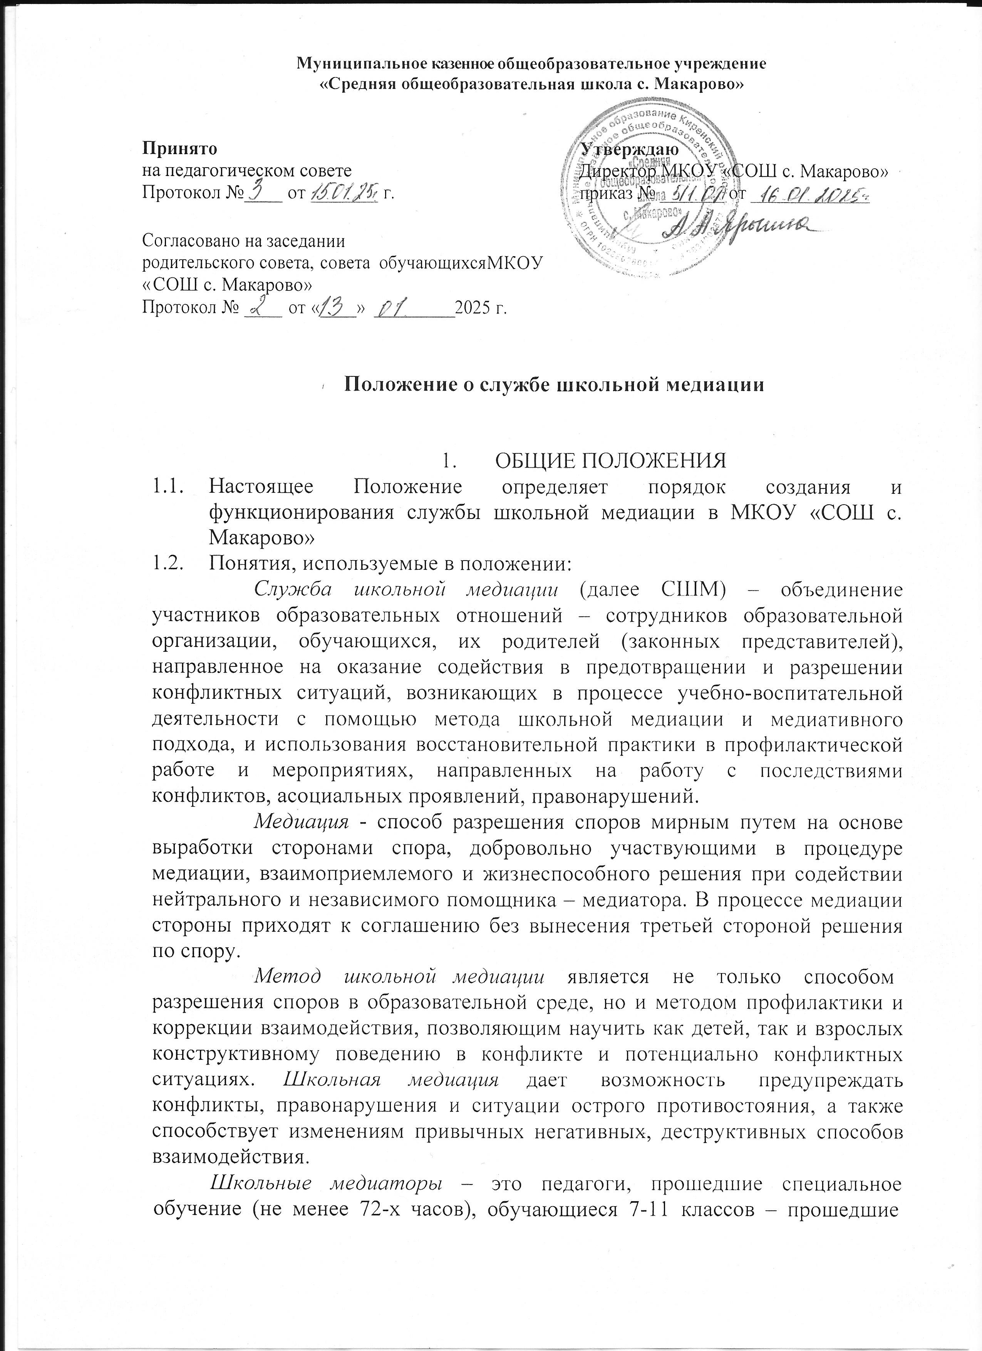

обучение по программе подготовки «группы равных» (не менее 24-х часов), являющиеся членами службы школьной медиации. Школьными медиаторами могут быть родители, прошедшие обучение (не менее 24-х часов) и являющиеся членами службы школьной медиации.
Участники образовательных отношений – это обучающиеся, педагогические работники образовательного учреждения, родители (законные представители) обучающихся.
Куратор СШМ – это человек, организующий деятельность службы школьной медиации в образовательной организации.
  - СШМ является приоритетной альтернативой, имеющимся на данный момент, способам реагирования на споры, конфликты, противоправное поведение или правонарушения несовершеннолетних. Сторонам конфликта предлагается в первую очередь обратиться в СШМ, а при их отказе или невозможности решить конфликт путем медиации, администрация, педагоги могут применить другие способы решения конфликта и/или иные меры воздействия. Достигнутое соглашение конфликтующих сторон может учитываться в случае вынесения административного решения по конфликту или правонарушению.
  - СШМ осуществляет свою деятельность на основании российского законодательства, Устава МКОУ «СОШ с. Макарово».
- ЦЕЛИ И ЗАДАЧИ СЛУЖБЫ ШКОЛЬНОЙ МЕДИАЦИИ
  - Целями СШМ являются:
помощь участникам образовательного процесса в разрешении споров и конфликтов на основе принципов медиативного подхода;
    - создание благоприятной, гуманной и безопасной среды для развития и социализации личности, умеющей принимать решения и нести ответственность за свои поступки;
    - профилактика агрессивных и асоциальных проявлений, издевательств в школьной среде, профилактика преступности среди несовершеннолетних;
    - воспитание культуры конструктивного поведения в конфликте, основанной на медиативном подходе, который базируется на таких общечеловеческих ценностях, как признание уникальности каждой личности, взаимное принятие, уважение права каждого на удовлетворение собственных потребностей и защиту своих интересов без причинения вреда окружающим;
Задачами СШМ являются:
- формирование коллектива участников образовательных отношений, мотивированных на использование в своей повседневной деятельности, в том числе и в образовательно-воспитательном процессе, медиативного подхода, ориентированного на разрешение конфликтов в образовательной среде посредством метода школьной медиации;
- информационно-просветительская работа со всеми участниками образовательных отношений;
- проведение процедуры медиации и других восстановительных программ¹ при разрешении конфликтов и споров, возникающих среди участников образовательных отношений.

- ПРИНЦИПЫ ДЕЯТЕЛЬНОСТИ СЛУЖБЫ ШКОЛЬНОЙ
МЕДИАЦИИ
  - Принцип добровольности, предполагает как добровольное участие обучающихся в организации работы службы школьной медиации, так и добровольное согласие сторон, вовлеченных в конфликт, на участие в процедуре медиации и других восстановительных программах. Допускается направление сторон конфликта и их законных представителей на предварительную встречу с медиатором, после которой стороны могут участвовать или не участвовать в программе восстановительного разрешения конфликта.
  - Принцип равенства сторон, предполагает равноправие, сотрудничество, взаимное уважение, принятие (людей, ситуаций, событий), признание ценности и самобытности каждой отдельной личности, признание права каждого на удовлетворение потребностей и защиту своих интересов при условии признания такого же равного права за другими. Участники конфликта имеют равное право представлять свое видение ситуации, задавать уточняющие вопросы, вносить свои предложения по

урегулированию конфликта.
  - Принцип нейтральности предполагает беспристрастность и непредвзятость медиатора. Запрещается членам СШМ, медиатору принимать сторону какого-либо участника конфликта. Нейтральность предполагает, что СШМ не выясняет вопрос о виновности или невиновности той или иной стороны, а является независимым посредником, создающим условия для того, чтобы стороны самостоятельно могли найти решение. Если медиатор понимает, что не может сохранять нейтральность из-за личностных взаимоотношений с кем-либо из участников, он должен отказаться от медиации или передать ее другому медиатору.
  - Принцип конфиденциальности. Любая информация, полученная в ходе медиации (и других восстановительных программ) считается конфиденциальной, кроме той, которая имеет разрешение на возможность разглашения от сторон или необходимость разглашения которой требуется законом. Исключение составляет информация, связанная с возможной угрозой жизни либо возможности совершения преступления; при выявлении этой информации медиатор ставит участников в известность, что данная информация будет разглашена. Медиатор должен заранее предупредить стороны о необходимости сохранения соблюдения принципа конфиденциальности. Он должен сообщить и о праве сторон установить в ходе медиации свои правила конфиденциальности.
  - Принцип законности, утверждающий, что в ходе медиации обсуждаются и принимаются только такие решения, которые соответствуют действующему законодательству Российской Федерации.

- ПОРЯДОК ФОРМИРОВАНИЯ СЛУЖБЫ ШКОЛЬНОЙ
МЕДИАЦИИ
  - Допускается создание СШМ из сотрудников МКОУ «СОШ с. Макарово», обучающихся 7-11 классов и их родителей, или лиц, их замещающих.
  - Необходимым условием участия в работе СШМ, в качестве медиатора, является прохождение специального обучения: педагоги - не менее 72-х часов и обучающиеся 7-11 классов, родители (члены СШМ) - не менее 24-х часов. Обучение детей и родителей могут проводить как педагоги- медиаторы образовательной организации, так и приглашенные специалисты (медиаторы-практики).Обучающиеся могут участвовать в проведении процедур медиации деятельности СШМ при дополнительном условии: наличии письменного согласия их родителей на деятельность ребенка в качестве ведущего процедуры медиации (медиатора).
  - К работе службы могут привлекаться специалисты партнерских организаций, либо другого образовательного учреждения, где создана СШМ.
  - К проведению мероприятий СШМ могут привлекаться добровольцы, прошедшие необходимый инструктаж.
  - Куратором службы может быть социальный педагог, психолог или иной работник образовательной организации, прошедший специальное
обучение (не менее 72 часов) по программе «Медиация в образовательной организации», на которого приказом руководителем МКОУ «СОШ с. Макарово» возлагаются обязанности по руководству СШМ. Куратором назначается сотрудник, пользующийся доверием обучающихся, педагогов и администрации образовательной организации, а также понимающий и поддерживающий цели и задачи службы школьной
медиации, восстановительного подхода.

- ПОРЯДОК РАБОТЫ СЛУЖБЫ ШКОЛЬНОЙ МЕДИАЦИИ
  - Куратор СШМ может получать информацию о спорах, случаях
конфликтного характера от педагогов, обучающихся, администрации МБОУ
«СОШ с. Макарово», членов СШМ, родителей (законных представителей) или иных участников образовательных отношений.
  - Куратор организует принятие решения о возможности или невозможности проведения восстановительной программы в каждом конкретном случае вместе с медиаторами, которые провели предварительные встречи со сторонами. При необходимости о принятом решении информируется администрация образовательного учреждения.
  - Процедура медиации проводится только в случае согласия на участие сторон спора, конфликта.
  - Если действия одной или обеих сторон могут быть квалифицированы как правонарушение или преступление, а так же есть материальный ущерб, то для проведения процедуры необходимо участие родителей или их письменное согласие на проведение программы.
  - По делам, рассматриваемым в Комиссии по делам несовершеннолетних и защите их прав (далее Комиссия) или суде, медиация проводится взрослым медиатором. Медиация не отменяет рассмотрения дела в Комиссии или суде, но ее результаты и медиативное соглашение могут иметь значение при вынесении решения по делу.
  - Медиаторы СШМ могут проводить медиацию по конфликтам между участниками образовательных отношений МКОУ «СОШ с. Макарово»
  - Медиатор вправе отказаться от проведения медиации в случае недостаточной квалификации. В этом случае координатор СШМ и руководитель МКОУ « СОШ с. Макарово» принимают решение о приглашении медиатора из другой организации (партнерской, территориальной и др.), а также использовании иных формы работы (комиссия по урегулированию споров, Совет профилактики и др.).
  - Куратор СШМ регулирует порядок определения сроков проведения процедуры (сопровождения случая).
  - В случае, если в ходе процедуры конфликтующие стороны пришли к соглашению, достигнутые результаты могут фиксироваться в
письменном медиативном соглашении или устном медиативном соглашении (по договоренности сторон).
  - При необходимости СШМ передает копию медиативного соглашения администрации образовательного учреждения при наличии согласия сторон.
  - СШМ несет ответственность за организацию процедуры медиации и других восстановительных программ в соответствии с регламентом. Стороны несут личностную ответственность за выполнение принятых в результате процедуры медиации обязательств.
  - При достижении соглашения, в обозначенное в нем время, медиатор проводит аналитическую беседу со сторонами о выполнении договоренностей и состоянии их взаимоотношений. При возникновении проблем в выполнении обязательств, координатор СШМ и медиатор, проведший данную программу, могут провести дополнительные встречи сторон и помочь сторонам осознать причины трудностей исполнения и пути их преодоления.
  - При необходимости СШМ информирует участников процедуры о возможностях обращения к специалистам (социальный педагог, психолог, специалисты учреждений социальной сферы, юрист).
  - Деятельность СШМ фиксируется в журнале регистрации случаев, который является внутренним документом службы, и доступ к которым имеет только куратор или ее члены.
  - Куратор СШМ обеспечивает мониторинг проведенных программ. Отчет по запросу вышестоящих организаций имеет количественный вид (без упоминания фамилий участников программ). Куратор СШМ предоставляет количественный отчет по формату регионального мониторинга.
  - Куратор организует проведение супервизий с медиаторами, координирует действия участников СШМ в их работе по распространению знаний о медиации и основ позитивного общения среди всех участников образовательного процесса.
  - Медиация не является психологической процедурой, и потому не требует обязательного согласия со стороны родителей (законных представителей), кроме случаев, указанных в пунктах 5.4 и 5.5 настоящего положения (по данным категориям дел участие родителей (законных представителей) или согласие на проведение медиации в их отсутствие является обязательным).

- ОРГАНИЗАЦИЯ ДЕЯТЕЛЬНОСТИ СЛУЖБЫ ШКОЛЬНОЙ
МЕДИАЦИИ
  - Администрация образовательного учреждения предоставляет СШМ помещение для проведения медиации и других восстановительных программ, а также возможность использовать иные ресурсы образовательного учреждения (оборудование, оргтехнику, канцелярские принадлежности, средства информации и другие).
  - Куратор СШМ организует планирование деятельности службы на
каждый следующий учебный год в срок до 01 сентября каждого учебного года.
  - Администрация ОО СШМ содействие в распространении информации о деятельности службы среди участников образовательного процесса.
  - СШМ в рамках своей компетенции взаимодействует с психологом, социальным педагогом и другими специалистами, способными оказать содействие в проведении медиации и других восстановительных программ.
  - Администрация ОО СШМ в организации взаимодействия с педагогами образовательной организации, а также с учреждениями и службами системы профилактики безнадзорности и правонарушений несовершеннолетних. Администрация поддерживает обращения педагогов и обучающихся в СШМ, а также содействует освоению ими навыков восстановительного разрешения конфликтов.
  - В случае если стороны согласились на совместную встречу, то применение санкций администрации ОО отношении данных участников конфликта приостанавливаются. Решение о необходимости возобновления санкций администрации ОО принимается после получения информации о результатах проведенных СШМ восстановительных программ и достигнутых договоренностях сторон.
  - Администрация ОО поддерживает участие куратора СШМ в семинарах, супервизиях, собраниях сообщества медиаторов, его профессиональное развитие.
  - В случае если медиация проводилась по факту, по которому возбуждено уголовное дело, администрация ОО ходатайствовать о приобщении к материалам дела медиативного соглашения, а также иных документов в качестве материалов, характеризующих личность обвиняемого, подтверждающих добровольное возмещение имущественного ущерба и иные действия, направленные на заглаживание вреда, причиненного потерпевшему.
  - СШМ может вносить на рассмотрение администрации ОО
предложения по снижению конфликтности в образовательной организации.

- ЗАКЛЮЧИТЕЛЬНЫЕ ПОЛОЖЕНИЯ
  - Настоящее Положение вступает в силу со дня его утверждения.
  - Изменения в настоящее Положение вносятся руководителем ОО с учетом согласования их с куратором СШМ, Управляющим советами/или органами самоуправления ОО.
  - Вносимые изменения не должны противоречить «Стандартам восстановительной медиации» (разработаны и утверждены Всероссийской ассоциацией восстановительной медиации 17 марта 2009 г.).

